New SEEK 講演会と懇談会
日時；2018年１２月１日（土）16:00～17:30
場所；三田キャンパス南校舎４階４４７教室

スピーチ；梶 明彦 君
IIR １３期/ 元年間交換留学生 （University of Victoria 4期）
履歴；日本航空常務取締役、ＪＡＬパック社長、ホテル目黒雅叙園社長、
経済同友会「同友クラブ」理事 、日本泳法「得業監督」・師範

テーマ；「激動の航空業界・観光業界50年」

「観光業の歴史は古代ギリシャにまで遡るが、航空輸送業は現在でも誕生以来僅か 100年余の若い産業である。まして、私が日本航空に就職した1969年には、まだまだ 誕生50年の極めて未熟な産業であった。 しかし、その後は、世界経済の急成長、 日本の高度成長、それに続く急激なグローバル化の波に乗り、目覚ましいスピードで成長を遂げていった。従って、私の航空人生は、絶えず変化に富み、日々生起する新しい問題に自ら解を考えださねばならないという、困難ではあるが、同時にまた、エクサイティングな毎日であった。航空輸送業の歴史のうち特筆に値するもの3点に絞って話したい。」
（オフレコの話なども含めて）豊富なご経験を通して現在感じていることなどを語って頂きます。

梶 明彦 氏（IIR １３期） プロフィール

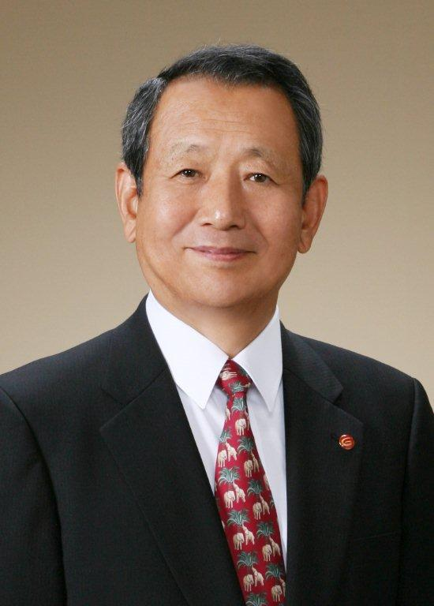
履歴：
1945；東京都渋谷区生
1963；東京教育大学附属中、高卒業
1964；慶應義塾大学法学部入学（内山正熊国際政治学
ゼミ）
1966；IIRよりカナダUniv. of Victoria留学
1969；日本航空入社
営業本部管理部・国際旅客部、米州支配人室
（NYC）、労務部運航乗員労務課、
人事部人事課長、経営企画室、ジャパンエア
チャーター常務、営業本部国際企画部長、
取締役九州地区担当、常務取締役国際・国内
事業担当、
2003；ジャルパック社長

2009；目黒雅叙園社長、ワタベウェディング取締役

プロフィール：履歴を見てもおわかりの通り、典型的なサラリーマン人生を送ってき 私であるが、仕事以外について少し触れてみたい。

日本泳法；中学以来、日本泳法水府流大田派を研鑽し、「得業監督」という資格を得て、師範より巻物を頂いた。
「演説館」創刊；大学紛争のさなか、リベラリズムを標榜して「演説館」という雑誌を学内で創刊した。
内山正熊ゼミ；国際政治学を志し、Univ. of VictoriaでもInt’l Politicsを学んだ。
ゼミ同期田中俊郎名誉教授が内山ゼミを継承したこともあり、今でも同期の繋がりが深い。
経済同友会；01年に入会し、15年間にわたって活動した。なかでも、アジア委員会 副委員長としてアセアン・日本経済協議会の運営に長く携わった。
現在は同友会OBで構成する同友クラブ理事として活動している。

司会進行；安倍 宏行君

参加形式；オープン （参加費 無料）

